**Сушко Маркиан, Марко (Suszko Markian, Marko)**

2 ноября 1813 г – венчание с девкой Евой Керко с деревни Дедиловичи (НИАБ 136-13-920, лист 20, №17/1813-б (ориг)).

8 ноября 1808 г – свидетель венчания Сушко Василя с деревни Разлитье с Настой Сушко (НИАБ 136-13-920, лист 14, №10/1808-б (ориг)).

**НИАБ 136-13-920:** Лист 14. **Метрическая запись №10/1808-б (ориг).**

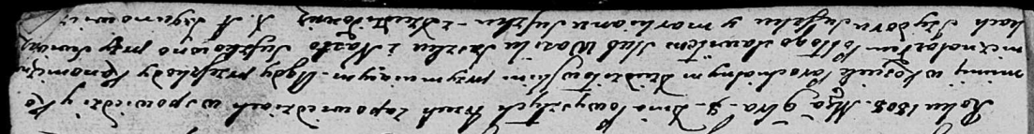

Дедиловичская Покровская церковь. 8 ноября 1808 года. Метрическая запись о венчании.

Suszko Wasil – жених, с деревни [Разлитье].

Suszkowna Nasta – невеста.

Suszko Jzydor – свидетель.

Suszko Markian – свидетель, с деревни Дедиловичи.

Jazgunowicz Antoni – ксёндз.

**НИАБ 136-13-920:** Лист 20. **Метрическая запись №17/1813-б (ориг).**

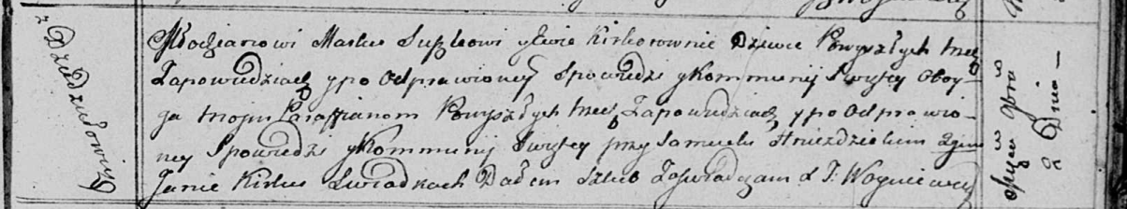

Осовская Покровская церковь. 2 ноября 1813 года. Запись о венчании.

Suszko Markо – жених, молодой, парафии Осовской, с деревни Дедиловичи.

Kirkowna Ewa – невеста, девка, парафии Осовской, с деревни Дедиловичи.

Hniezdzicki Samuel – свидетель.

Kirka Jan – свидетель.

Woyniewicz Tomasz – ксёндз.